УО «молодечненский государственный медицинский колледж имени И.В. Залуцкого»

ПРОСВЕЩЕНИЕ ОБУЧАЮЩИХСЯ

ОТВЕТСТВЕННОСТЬ ЗА РАСПРОСТРАНЕНИЕ В СЕТИ ИНТЕРНЕТ ЗАПРЕЩЕННОЙ ИНФОРМАЦИИ

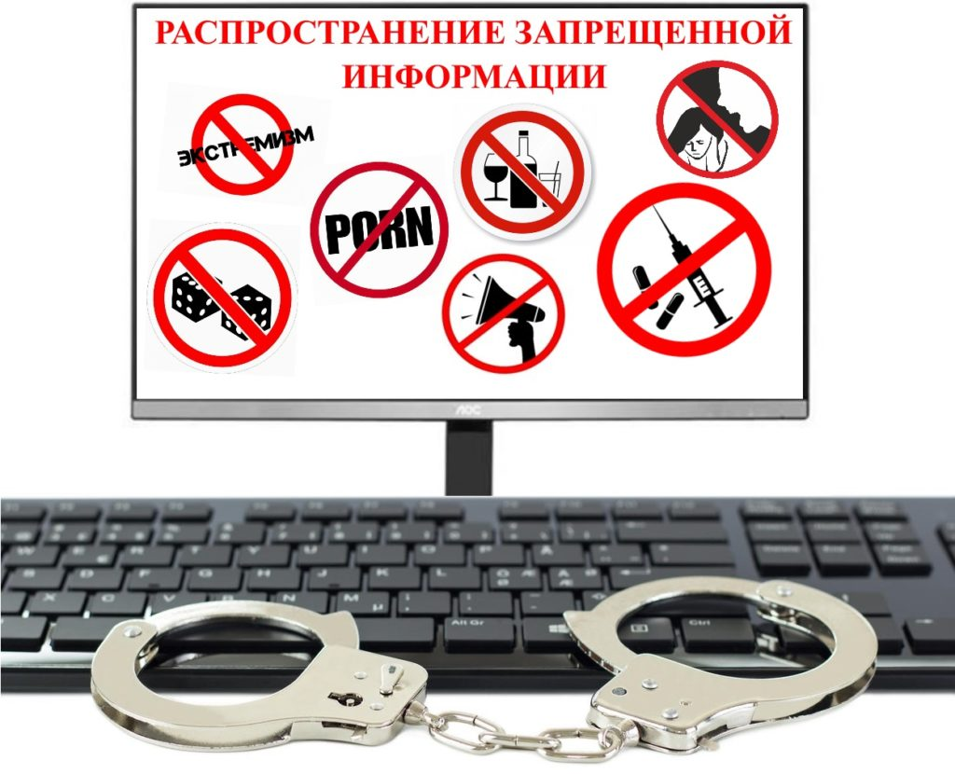

Педагог социальный

А.И.Макей

2020
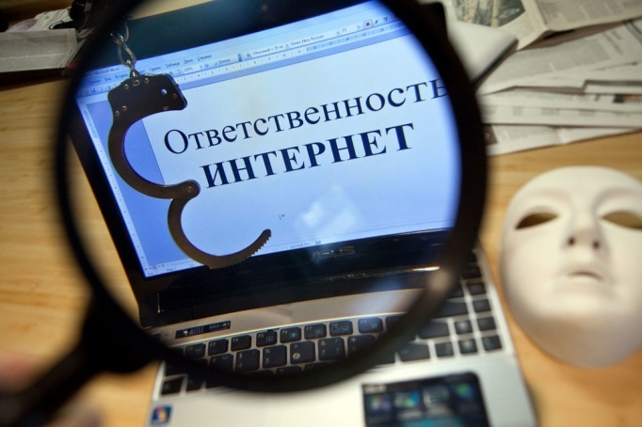
Что нельзя размещать в соцсетях
Размещая информацию на своей страничке в соцсетях (Facebook, Instagram, ВКонтакте, Твиттер, Одноклассники и др.) или комментируя чей-то пост, важно помнить, распространение какой информации по белорусскому законодательству запрещено, и не обидит ли кого-то ваша публикация или комментарий.
Рассмотрим подробно некоторые случаи, когда за «неосторожную» публикацию вас могут привлечь к административной или уголовной ответственности.
- Информация о частной жизни человека и его персональные данные
Информацию о частной жизни и персональные данные физического лица можно распространять только с его письменного согласия. К такой информации, например, относятся сведения, составляющие личную и семейную тайну, тайну телефонных переговоров, почтовых и иных сообщений, касающиеся состояния его здоровья.
Таким образом, размещая в Интернете, например, скриншот переписки или фотографии документов, содержащие личные данные гражданина, проверьте, возможно, нужно получить его письменное согласие.
Обратите внимание!
Незаконное распространение сведений о частной жизни, составляющих личную или семейную тайну другого лица, без его согласия может причинить вред правам, свободам и законным интересам этого лица. В данном случае для нарушителя предусмотрена уголовная ответственность в виде общественных работ, или штрафа, или ареста .
Справочная информация
Каждому гражданину гарантировано право на защиту от незаконного вмешательства в его личную жизнь, в том числе от посягательства на тайну его корреспонденции, телефонных и иных сообщений, на его честь и достоинство .
- Информация, составляющая коммерческую, профессиональную, банковскую и иную охраняемую законом тайну
Нести ответственность за разглашение такой информации могут лица, которым она стала известна в связи с исполнением ими своих служебных обязанностей (деятельности) и только по требованию потерпевшего либо его законного представителя.

Обратите внимание!
За разглашение коммерческой или иной охраняемой законом тайны предусмотрена административная ответственность в виде штрафа в размере от 4 до 20 базовых величин.
На случай когда коммерческая тайна разглашается умышлено и в результате ее разглашения организации причинен ущерб в крупном размере, предусмотрена уголовная ответственность в виде одной из следующих мер:
— штрафа;
— лишения права занимать определенные должности или заниматься определенной деятельностью;
— ареста;
— ограничения свободы на срок до трех лет или лишения свободы на тот же срок .
Если такая информация разглашается из корыстной или иной личной заинтересованности, ее распространителю грозит уголовная ответственность в виде одной из таких мер, как:
— штраф;
— ограничение свободы на срок до четырех лет;
— лишение свободы на срок до пяти лет .
Справочная информация
Крупный размер ущерба — размер ущерба на сумму, в 250 и более раз превышающую размер базовой величины, установленный на день совершения преступления .
- Клевета
Клеветой являются заведомо ложные, позорящие другое лицо измышления.
Обратите внимание!
Распространение клеветы влечет административную ответственность в виде штрафа в размере до 30 базовых величин.
За размещение в Интернете информации, содержащей клевету, предусмотрена уголовная ответственность в виде одной из таких мер наказания, как:
— штраф;
— арест;
— исправительные работы на срок до двух лет;
— ограничение свободы на срок до трех лет.
- Оскорбления
Оскорблением может быть признано размещенное вами в соцсетях умышленное унижение чести и достоинства личности, выраженное в неприличной форме .
Обратите внимание!
За оскорбление предусмотрена административная ответственность в виде штрафа в размере до 20 базовых величин.
В случае умышленного оскорбления в течение года после применения мер административной ответственности за оскорбление или клевету предусмотрена уголовная ответственность в виде одной из следующих мер :
— общественных работ;
— штрафа;
— исправительных работы на срок до одного года;
— ограничения свободы на срок до двух лет.
- Пропаганда насилия и жестокости
Белорусское законодательство запрещает распространять или рекламировать, публично демонстрировать кино- и видеофильмы или иные произведения, пропагандирующие культ насилия и жестокости .
Обратите внимание!
За распространение такой информации предусмотрена административная ответственность в виде штрафа в размере от 10 до 30 базовых величин с конфискацией указанных произведений.
- Нацистская символика
Под нацистской символикой или атрибутикой понимаются флаг, гимн, эмблема, вымпел, галстук, нагрудный и опознавательный знак Национал-социалистической рабочей партии Германии или их копии .
Демонстрировать или распространять ее граждане могут только в исключительных случаях, например, при осуществлении деятельности в области театрального, музыкального, циркового и изобразительного искусства, библиотечного дела, кинематографии, музейного дела, организации и проведения культурно-зрелищных мероприятий, издательского дела, образовательной деятельности, средств массовой информации .
Обратите внимание!
Пропаганда и (или) публичное демонстрирование в Интернете нацистской символики или атрибутики влечет административную ответственность в виде одной из следующих мер:
— штрафа в размере до 10 базовых величин;
— административного ареста.
В обоих случаях будут конфискованы средства, с помощью которых совершено данное нарушение.

- Информация содержащая порнографические материалы и (или) эротику
Статья 343. Изготовление и распространение порнографических материалов или предметов порнографического характера
1. Изготовление либо хранение с целью распространения или рекламирования либо распространение, рекламирование, трансляция или публичная демонстрация порнографических материалов, печатных изданий, изображений, кино-, видеофильмов или сцен порнографического содержания, иных предметов порнографического характера — наказываются общественными работами, или штрафом, или исправительными работами на срок до двух лет, или арестом.
2. Те же действия, совершенные группой лиц по предварительному сговору либо организованной группой или с использованием глобальной компьютерной сети Интернет, иной сети электросвязи общего пользования либо выделенной сети электросвязи, а равно распространение, рекламирование, трансляция или демонстрация заведомо несовершеннолетнему порнографических материалов, печатных изданий, изображений, кино-, видеофильмов или сцен порнографического содержания, иных предметов порнографического характера, совершенные лицом, достигшим восемнадцатилетнего возраста, — наказываются лишением свободы на срок от двух до четырех лет.
Оправдание гражданина о том, что не знал, что порнография запрещена законом, судом во внимание не принимается и не освобождает от ответственности.
Признание материалов или предметов порнографическими осуществляется на основании результатов соответствующих экспертных исследований.
Порнографическими материалами, предметами порнографического характера признаются те, в которых вульгарно-натуралистически, омерзительно-цинично, непристойно фиксируются половые сношения, имеет место самоцельная, умышленная демонстрация большей частью обнаженных гениталий, антиэстетичных сцен полового акта, сексуальных извращений, зарисовок с натуры, которые не соответствуют нравственным критериям, оскорбляют честь и достоинство личности, ставя ее на уровень проявлений животных инстинктов.
Преступление считается законченным с момента совершения деяний.
Изготовление представляет собой создание порнографии способом печатания, рисования, фотографирования, видеосъемкой и т. д.
Также изготовлением является внесение изменений, переделка (модификация) продукции с целью придания ей порнографического характера.
Уголовно наказуемым является изготовление порнографии в целях ее распространения или рекламирования.
Хранение представляет собой действия, связанные с фактическим нахождением порнографических материалов или предметов порнографического характера во владении виновного с целью их распространения (рекламирования). Например, на своей странице в социальных сетях, когда их могут просмотреть или скачать другие пользователи сети Интернет.
Распространение представляет собой действия, направленные на ознакомление с информацией других лиц.
Распространение может выражаться в выпуске в обращение, рекламировании, передаче на любых основаниях, в том числе путем показа или демонстрации.
Под демонстрацией понимается показ фотографий, слайдов, видеоролика, фильма с помощью технического устройства или любым иным способом. Например: демонстрация с мобильного телефона, планшетного компьютера, предоставление возможности скачать порнографические материалы, передача другим лицам носителей информации с порнографическими материалами и т.д.
Цели и мотивы содеянного для квалификации преступления значения не имеют, за исключением совершения деяний в виде изготовления и хранения порнографии, для квалификации которых обязательным является совершение данных деяний для распространения или рекламирования.
Уголовную ответственность несет лицо, достигшее возраста 16 лет.
Субъектом преступления в виде распространения, рекламирования, трансляции или демонстрации заведомо несовершеннолетнему порнографических материалов является лицо, достигшее 18 лет.
Повышенная ответственность установлена за совершение указанных в ч. 1 ст. 343 УК деяний с использованием глобальной компьютерной сети Интернет.
Указанный признак преступления характеризуется повышенной общественной опасностью, создает условия для совершения посягательств на неопределенно широкий круг лиц, обеспечивает анонимность, позволяет преступнику осуществлять многократное адресное воздействие, при этом имеет место отсутствие территориальности преступных деяний.
Такие действия наказываются лишением свободы на срок от двух до четырех лет.
Статья 343-1. Изготовление и распространение порнографических материалов или предметов порнографического характера с изображением несовершеннолетнего .
Максимальная ответственность по этой статье предусматривает лишение свободы на срок от пяти до тринадцати лет.
Например, используя компьютер или смартфон, ты скопировал в Интернете видеофайл порнографического характера и разместил его на личной страничке «ВКонтакте». Эти файлы были просмотрены или «лайкнуты» пользователями глобальной компьютерной сети. Своими действиями ты совершил преступление, а именно: публичная демонстрация порнографических материалов с использованием компьютерной сети Интернет (ч. 2 ст. 343 УК) .
- Информация, которая может нанести вред здоровью и развитию детей
Эта информация способна оказать негативное влияние на здоровье, физическое, нравственное и духовное развитие детей определенной возрастной категории . К ней, в частности, относится информация, которая:
— вызывает желание употреблять алкогольные, слабоалкогольные напитки, пиво, потреблять наркотические средства, психотропные вещества, их аналоги, токсические или другие одурманивающие вещества, табачные изделия;
— побуждает совершать преступления или иные общественно опасные деяния (проституция, попрошайничество, бродяжничество, участие в азартных играх и др.);
— положительно оценивает преступление или идеализирует преступников;
— отображает издевательства над людьми либо их унижения в связи с этническим происхождением, национальной, расовой, религиозной, языковой, половой принадлежностью, убеждениями или взглядами, социальным положением, заболеванием;
— поощряет привычки, противоречащие формированию здорового образа жизни;
— содержит порнографические материалы и (или) эротику;
— содержит нецензурные слова и выражения.

Будьте осторожны!
Не размещайте в открытом доступе фотографии своей банковской карточки и документов, удостоверяющих личность. Помните, что вашими персональными данными могут воспользоваться в своих корыстных целях недоброжелатели.

